МОУ «Средняя общеобразовательная школа
с углубленным изучением отдельных предметов №38»

Исследовательская работа
«ГЕРОИ В МОЕЙ СЕМЬЕ»

Выполнил: Кочетков Андрей,
ученик 3 Б класса
Руководитель: Федотова Е. В.,
учитель начальных классов

г. о. Саранск

Содержание Страницы
I. Введение 3-4
II. Цель, задачи, гипотеза, проблема исследования,
методы работы над проектом, этапы работы,
практическая значимость, ожидаемые результаты 4-6
III. Социологический опрос 7
IV. Исследование
1) Плешивцев Алексей Николаевич 8-11
2) Ворожейкина Зоя Михайловна 11-13
V. Результаты исследования 14
VI. Заключение 14-15
VII. Материалы презентации (Приложение) 16-24

- Введение
Для жителей нашей страны слово «Победа» исполнено глубочайшего смысла. В нем смешались память о выживших и погибших, слезы радости и скорби. Проходят годы, десятилетия, сменяются поколения, но разве можно предать забвению подвиг воинов, защитивших не только нашу жизнь, но и само звание человека, которое хотел растоптать фашизм.
Великая Отечественная Война - одно из тех редких исторических событий, память о которых не стирается временем. Все дальше и дальше уходят от нас эти страшные и в тоже время героические дни 1941-1945 годов. Однако память о событиях семидесятипятилетней давности не ушла; она остается с нами. Слишком высокой была цена завоеванной Победы.
Наш класс не остался равнодушен к такому значительному событию. Мы собирались посетить Мемориальный музей военного и трудового подвига 1941-1945 годов г. Саранска, но из-за пандемии экскурсия сорвалась. Посетить музей удалось только в августе с родителями. Там находится много экспонатов, связанных с историей Великой Отечественной войны. Было интересно слушать рассказ экскурсовода, рассматривать витрины и стенды с хранившимися там реликвиями. В музее есть «Книга памяти», в которой записаны фамилии солдат, воевавших и погибших в годы Великой Отечественной войны. Мы были очень огорчены, когда в этой книге не нашли упоминания о Плешивцеве Алексее Николаевиче и Ворожейкиной Зое Михайловне, участниках Великой Отечественной войны. Это мои прабабушка и прадедушка.
Я много слышал о своих родственниках – участниках войны, но ответить конкретно на вопросы: где воевали? На каких фронтах? Какие города освобождали? За какие подвиги получили награды? В чем конкретно их заслуга? – я не мог.
Так же экскурсовод рассказала, что есть поисковые отряды, которые и сейчас находят останки времен войны и передают их в музей.
Я решил сам стать исследователем и найти ответы на заданные вопросы. Найти доказательства участия в ВОв Плешивцева Алексея Николаевича и Ворожейкиной Зои Михайловны. Узнать какой путь они прошли на войне, за что получили награды, изучить историю семьи, но и сохранить о них память. Передать найденные доказательства в музей, рассказать об их боевом пути своим одноклассникам и другим ребятам школы.
Подвиг людей, которые сделали все возможное и невозможное, чтобы освободить нашу землю от фашистов не должен быть забыт. Ведь вся сила народа в его прошлом.
И пока хоть один ветеран, участник Великой Отечественной войны или потомок ветерана будет жить, история к его судьбе и жизни будет интересна последующим поколениям.

II. Актуальность данной работы.
Мое исследование очень актуально, так как 2020 год в нашей стране объявлен Годом Памяти и славы. Вся страна отмечает 75-летнюю годовщину со дня окончания Второй Мировой войны. Огромную роль, в обеспечении выдающейся победы нашей страны над фашисткой Германией, сыграл боевой подвиг и трудовой героизм нашего народа, благодаря которому мир избавился от смертельной опасности. Ежегодно наша страна чествует ветеранов Великой Отечественной войны. Но о них говорят в совокупности, как о великой армии. А ведь эта сила и мощь складывалась из отдельных личностей. И пока хоть один потомок ветерана Великой Отечественной войны будет жить, история к его прадеду, прапрадеду, будет интересна последующим поколениям. Ведь вся сила народа в его прошлом!
Цель.
Исследование роли моих предков- Плешивцева А. Н. и Ворожейкиной З. М. в Великой Отечественной войне, изучение их боевого пути.
Задачи:
- проанализировать литературу по теме Великая Отечественная война;
- сохранение через возможные ресурсы истории своих воевавших родственников и отслеживание их боевого пути;
- формирование активной гражданской позиции к истории Отечества через изучение судеб родственников-участников Великой Отечественной войны.
Личностные, метапредметные и предметные результаты:
Личностные:
- сохранение исторической памяти семьи.
Метапредметные:
использование различных способов поиска, сбора, обработки, анализа, организации, передачи информации.
Предметные:
формулирование собственного отношения к событиям прошлого и их оценка.
Гипотеза.
Нам все известно о посильном вкладе в Великую Победу моих прадеда Плешивцева А. Н. и прабабушки Ворожейкиной З. М. - участников Великой Отечественной войны.
Объект исследования: биография участников ВОв Плешивцева А. Н. и Ворожейкиной З. М..
Предмет исследования: фотографии, архивные семейные и электронные документы, публикации в прессе, интернете.
Проблема исследования.
Свидетелей событий Великой Отечественной войны с каждым днем становится все меньше и меньше. Время летит неумолимо. С каждым годом все сложнее находить бесценные документы, стирается человеческая память, уходят из жизни дорогие наши ветераны. Если не записать и не сохранить их воспоминания, рассказанные своим детям, то мы можем потерять невосстановимые материалы о войне, они просто исчезнут вместе с людьми, не оставив своего следа в истории. Поэтому мы должны и обязаны помнить своих героев и просто рядовых солдат, которые отдавали жизнь за счастливое мирное будущее.
Новизна работы заключается в том, что исследовательская работа основана на использовании реального материала и беседах с теми людьми, кто сохранил память о моих предках, участниках Великой Отечественной войны.
Методы исследования.
- Социологический опрос;
- встречи и беседы с сотрудниками Мемориального музея военного и трудового подвига 1941-1945 годов г. Саранска, с родственниками, знакомыми;
- изучение семейного архива;
- работа с интернет – источниками;
- изучение литературы и периодической печати;
- анализ собранной информации;
- оформление работы.
Исходя из вышеизложенного определились этапы работы:
1. Провести социологический опрос.
2. Беседа с родственниками, сотрудниками Мемориального музея военного и трудового подвига 1941-1945 гг,, родственниками и знакомыми, лично знавшими Плешивцева А. Н. и Ворожейкину З. М..
3. Изучение литературы и периодической печати.
4. Работа с архивными материалами.
5. Оформление работы.
Практическая значимость.
Получить, проанализировать и обработать информацию о своих прадеде - Плешивцеве Алексее Николаевиче и прабабушке - Ворожейкиной Зое Михайловне. С помощью этих знаний сохранить память о людях, которые не жалели собственной жизни для защиты Отечества, которые беззаветно любили Родину и вместе с другими русскими воинами сохранили ее свободу и независимость. На примере их подвигов воспитывать патриотический дух у своих сверстников.
Ожидаемый результат исследовательской работы:
1. Получение информационного продукта.
2. Показать вклад Плешивцева А. Н и Ворожейкиной З. М. в победу Великой Отечественной войны.
3. Приобщить всех учащихся к изучению истории Великой Отечественной войны.
4. Сохранить, для будущего поколения, память о событиях Великой Отечественной войны, подвиг простого русского солдата.
5. Воспитывать у сверстников чувство патриотизма, гордости за своих предков, которые ради мира на земле выиграли эту войну.

III. Социологический опрос
Приложение 1

Класс | Кол-во опро-шенных | Знаете ли, вы когда началась Вов? |  | Когда отмечают День Победы в ВОв? |  | Есть ли в вашей семье участники ВОв? |  | Знаете ли вы, в каких боевых действиях он принимал участие?
 |  | да | нет | да | нет | да | нет | да | нет
3 | 29 | 27 | 2 | 27 | 2 | 5 | 24 | 2 | 27
7 | 27 | 27 | - | 27 | - | 9 | 18 | 2 | 25
11 | 32 | 32 | - | 32 | - | 24 | 8 | 21 | 11
Итого | 88 | 86 | 2 | 86 | 2 | 38 | 50 | 25 | 53

Результаты опроса показали, что выбранная мною тема актуальна. Мы мало интересуемся своими корнями, большинство из нас не знают о родственниках - участниках Великой Отечественной войны. На примере своих прадедушки и прабабушки я хочу показать, что необходимо знать историю своей семьи, так как наши предки были настоящими героями и прямыми участниками истории своей страны.
Самое главное я понял, что все уходит в историю. Страдания людей, разруха, голод в военные и послевоенные годы. Наше поколение имеет возможность прикоснуться к прошлой войне в воспоминаниях свидетеле того времени и их родственников. Это я и хочу показать в своей работе.
Надо больше беседовать со взрослыми, чтобы знать историю своей семьи. Ведь человек, как и дерево, не может жить без своих корней. А мы, ученики, должны обмениваться полученной информацией, чтобы лучше знать историю и героев своего края.

IV. Исследование
1. Плешивцев Алексей Николаевич.
(Приложение 2.1)
Из беседы с моим дедом Плешивцевым Владимиром Алексеевичем.
Алексей Николаевич Плешивцев родился 14 октября 1912 года на Урале в Молотовской области Кизеловского р-на З-д Александровский. Окончив школу, поступил на завод электриком, но не оставил мечту о профессии врача. Поступив в Медицинский институт заканчивал его уже в войну - в
1942 году - и сразу ушел на фронт. Будучи хирургом, за время войны он сделал около 1500 операций! Некоторые приходилось делать прямо в лесу или в поле, хирургическим столом служил пенек, а инструментами становились нож, пила и топор, вместо спирта использовался бензин. Прадедушка ещё рассказывал, как был замечен немецким самолётом, который сбросил на него мину, в итоге в голову попал осколок. До конца жизни Алексей Николаевич прожил с осколком в голове.
Прадедушка награжден орденом Красной Звезды в 1944г и двумя орденами Отечественной войны II степени, медалями «За боевые заслуги», «За взятие Кенигсберга», «За взятие Берлина», «За победу», «За победу над Германией».
Демобилизовался прадедушка в звании гвардии майора в 1956 году. До этого времени работал начальником госпиталя в Германии. И в мирное время продолжал свое дело будучи Глав.врачом Санэпидемстанции, затем был назначен Первым директором Медицинского училища в г. Ардатове. Скончался 10 мая 1985 года.
Вывод. Начало исследования положено. Дедушка слышал рассказы о войне от самого участника тех событий. О войне Плешивцев Алексей Николаевич рассказывать не любил. Поэтому, я не получил ответы на все свои вопросы. Конкретно на вопросы: где воевал? На каких фронтах? Какие города освобождал? За какие подвиги получил награды.
Печатные издания
(из семейного архива)
(Приложение 2.2)
В газете Ардатовского района «Маяк» в мае 2019 года опубликована статья «Военный хирург возвращал бойцов в строй», с описанием биографии Плешивцева Алексея Николаевича.
Вывод. Найдены средства массовой информации подтверждающие, что в годы Вов в исключительно тяжелых условиях, мой прадед, Плешивцев А. Н. проявил выдающуюся доблесть, героизм и мужество. В период с 1945 до 1956 гг работал начальником госпиталя в Германии.

В сетях интернета
(Приложение 2.3)
На сайтах «Память народа» (https://pamyat-naroda.su/awards/30715219) и «Мемориал» (https://obd-memorial.ru/html/info.htm?id=80005653454) мы обнаружили подтверждение тому, что мой прадед был призван в ряды Красной Армии Свердловским ГВК 27.05.1942 года в звании гв. ст. лейтенант медслужбы 146 стрелковый гвардейский полк, 48 гвардейский стрелковой Криворожской краснознаменной дивизии.
(Приложение 2.4)
На сайте «Память народа» обнаружили карту боевого пути Плешивцева Алексея Николаевича. Благодаря этому источнику уточнили, что мой прадед вёл боевые действия в Восточной Пруссии, участвовал во взятии Кенигсберга, во взятии Берлина. Соответственно, завершил боевой путь в Германии.
(Приложение 2.5)
На сайтах «Память народа» и «Подвиг народа» мы нашли наградные документы с описанием подвигов моего прадеда Алексея Николаевича. Он награжден орденом Красной Звезды в 1944г, за личное мужество и организацию помощи раненным, при захвате плацдарма на правом берегу Днепра, в результате чего, было своевременно обработано и эвакуировано 3 000 раненых, так же медалями «За боевые заслуги», «За взятие Кенигсберга», «За взятие Берлина», «За победу», «За победу над Германией». В наградном листе на орден Отечественной войны II степени значатся суровые фразы: «С момента прорыва укреплений обороны противника на подступах к Бобруйску личным примером сумел обеспечить вынос раненых с непроходимых болот. Только за 24 июня 1944 года с болот по пояс в воде было вынесено 178 человек...» Сколько раз начальнику медсанбата, хирургу Плешивцеву самому пришлось по пояс в воде тащить раненых солдат, точно неизвестно, но наверняка даже не десяток раз….
В другом наградном листе его подвиг описывается так: «За период боевых действий в Восточной Пруссии, подвергаясь огневым налетам, лично обрабатывал и эвакуировал раненых. Медицинская помощь была оказана 1200 бойцам. Из шокового состояния выведено 39 красноармейцев и 5 офицеров, возвращено в строй без эвакуации 78 человек». За что получил орден Отечественной Войны II степени 1945 г.
(Приложение 2.6)
На этих же сайтах найдены учетно-послужные картотеки офицерского состава подтверждающие, что прадед был демобилизован 10.05.1956 года в звании гвардии майора в 1956 году.
Были обнаружены неточности в биографии на сайтах «Память народа». Дата рождения уже стоит 24.10.1912, а не ранее заявленная и точная 14.10.1912 г.. Место рождения уже Молотовская область Кибельновский р-н З-д Александровский, а не ранее указанное Молотовская область Кизеловский р-н З-д Александровский. То, что речь идёт именно о моём прадеде подтверждают несколько фактов: фото моего деда на странице с этими данными на сайте «Память народа», дата и место призыва (26.05.1942 г., Свердловский ГВК), воинское звание (майор мед. службы), наименование воинской части (отд. б-н резерва ГВСУ, 146 гв. сп 48 гв. сд), дата окончания службы (10.05.1956 г.). Есть указ ПРЕЗИДИУМА ВЕРХОВНОГО СОВЕТА РСФСР от 2 октября 1957 года о переименовании Молотовской области в Пермскую область и города Молотова в город Пермь. А вот Кибельновского района никогда в Молотовской области не было и нет. Об ошибках в биографии Плешивцева Алексея Николаевича сообщено администраторам сайтов «Память народа» и «Мемориал».
(Приложение 2.7)
На сайте «Бессмертный полк» https://www.moypolk.ru/soldier/pleshivcev-aleksey-nikolaevich разместили 08.05.2020 г. информацию о герое ВОв Плешивцеве Алексее Николаевиче.
Вывод. Теперь нам известен весь боевой путь и найдены наградные документы с подробным описанием подвигов Плешивцева Алексея Николаевича. Даже исправлены неточности в биографии моего прадеда.

2. Ворожейкина Зоя Михайловна.
(Приложение 3.1)
Из беседы с моей бабушкой Плешивцевой Людмилой Федоровной.
Родилась Ворожейкина Зоя Михайловна 20.05.1922 г. в городе Ардатове, Мордовской АССР. Пошла учиться в школе 1930 году. Окончила 7 классов. 9 мая 1942 года добровольцем пошла воевать и прослужила до октября 1945-го. На войне была шофером. По Дороге жизни на Ладожском озере доставляла в Ленинград продовольствие. Обратным рейсом из города везла боеприпасы воинским частям, а также доставляла авиабомбы к самолетам, которые продолжали производить ленинградские заводы в условиях блокады. Ледовая трассы находилась всего в 12–15 км от немецкий позиций, поэтому постоянно существовала угроза авианалета или обстрела. Рассказывала, как немцы бомбили машины по Дороге жизни, как проваливались под лёд полуторки. Снаряды, бомбы оставляли полыньи, которые на таком морозе буквально сразу затягивались льдом, снег их маскировал, и порой обнаружить их было абсолютно невозможно. Провалившиеся машины старались вытаскивать, но не всегда это было возможно. Спасали не только машины, но и груз.
Ворожейкина З. М. награждена медалью «За победу над Германией». По окончанию войны с Германией была направлена на дальний Восток, на войну с Японией. Тогда Зое Михайловне было 22 года. Демобилизовалась 19.10.1945 г.
После войны еще год проработала шофером в пожарной части в Ардатове и много лет сестрой-хозяйкой в больнице Ардатова. Вышла замуж и сменила фамилию с Ворожейкиной на Суину.
Умерла Суина-Ворожейкина Зоя Михайловна 28 декабря 1991 года.
(Приложение 3.2)
В семье хранится листок с автобиографией прабабушки. написанный лично Суиной-Ворожейкиной З. М..
Вывод. Бабушка слышала рассказы о войне от самой участницы тех событий. Листок с автобиографией – это одно из доказательств её участия в ВОв.

Печатные издания
(из семейного архива)
(Приложение 3.3)
Из статьи Е. Посошновой в газете Ардатовского района «Маяк» «Нет ничего дороже мира» я узнал, что Суина-Ворожейкина Зоя Михайловна переводила часть своей пенсии в Фонд мира. «Как дать понять тем, кто грозит нам войной, цену мирной жизни. Если бы знать, что мир можно купить, я, не задумываясь отдала бы всё что у меня есть. …Так хочется, чтоб мир на земле сохранился, чтоб счастливо и спокойно жили дети и дети наших детей». Это слова моей прабабушки, которая пережила все тяготы войны, которая не раз смотрела смерти в лицо.
В газете «Маяк» в мае 2009 года опубликован рассказ М. Еремкина «Фронтовичка» с описанием военного пути Суиной-Ворожейкиной Зои Михайловны. А в этой же газете от 20 июня 2018 опубликована статья «Они прошли в Бессмертном полку по Вашингтону». Внуки и правнуки. чтя память своей героической родительницы, пронесли портрет Суиной-Ворожейкиной З. М в Бессмертном полку в Саранске, Москве и Вашингтоне.
Вывод. Найдены средства массовой информации подтверждающие, что в годы Вов в исключительно тяжелых условиях, моя прабабушка Суина-Ворожейкина З. М. проявила выдающуюся доблесть, героизм и мужество. Стало открытием, что и в послевоенное время делала всё, чтоб сохранить мир.

В сетях интернета
(Приложение 3.4)
Сопоставив информацию добытую на сайтах «Мемориал» (https://obd-memorial.ru/html/info.htm?id=23181056) и «Память народа» (https://pamyat-naroda.ru/heroes/?adv_search=y&last_name=Ворожейкина&first_name=Зоя&middle_name=Михайловна&date_birth_from=&static_hash=1b90d67c05e0d92643881faa8ce6eb75&group=all&types) получили подтверждение, что Ворожейкина Зоя Михайловна была призвана 09.05.1942 года Ардатовским РВК, 26.05.1942 года прибыла в Рузаевский ВПП, где была зачислена в 160 оатб. В этот же день была перенаправлена в Москву по адресу шоссе Энтузиастов, п. Владимирский, городок ВИА, где прабабушку зачислили в 838 оатб.
(Приложение 3.5)
На сайте «Память народа» найдена карта боевого пути Ворожейкиной З. М..
(Приложение 3.6)
На сайте «Память народа» (https://foto.pamyat-naroda.ru/detail/1208725?static_hash=2c9ca515b79f9d32c89191079277943b) найдено краткое описание её биографии. Никакой информации о боевых наградах, которые имеются у Ворожейкиной З. М. не найдено.
(Приложение 3.7)
Но обнаружена описка на сайте «Память народа». В документах указана дата выбытия 28.12.1991 г. А это дата смерти прабабушки. Дата демобилизации Ворожейкиной З. М. - 19.10.1945 г.
(Приложение 3.8)
На сайте «Бессмертный полк» (https://www.moypolk.ru/soldier/vorozheykina-zoya-mihaylovna) разместили 09.05.2020 г. информацию о Ворожейкиной Зое Михайловне.
Вывод. В сетях интернета найдены доказательства, подтверждающие, что Ворожейкина Зоя Михайловна в ВОв служила в 838 отдельном автотранспортном батальоне. Сообщили администрации сайта «Память народа» о неточной дате демобилизации Ворожейкиной З. М..

V. Результаты исследования
Таким образом, моя гипотеза не подтвердилась.
Собрав воедино все сведения, мы узнали много нового о военном пути моих прадеда Плешивцева Алексея Николаевича и прабабушки Суиной-Ворожейкиной Зои Михайловны. Найдены факты, которые подтверждают, что они проявили выдающуюся доблесть, героизм и мужество в годы Великой Отечественной войны 1941-1945гг.. Также обнаружены неточности на сайтах «Память народа» и «Мемориал». Но, на этом исследование не закончилось.
(Приложение 4)
Во время экскурсии в Мемориальный музей военного и трудового подвига 1941-1945 годов г. Саранска изучили «Книгу памяти Республики Мордовия» и не нашёл там упоминаний о Плешивцеве А. Н. и Ворожейкиной З. М.. Сотрудники музея попросили принести им собранный нами материал, чтобы пополнить их банк данных “Книга памяти”. Материал собран и обязательно будет передан музею. Но это натолкнуло нас на мысль - сделать книгу «Герои семьи», в которую войдёт не только собранный материал, но и сведения о других героях семьи - участниках Великой Отечественной войны 1941-45 гг. Родственники очень обрадовались такому решению и предложили свою помощь в этом святом деле.

VI. Заключение.
Для меня и моих сверстников Великая Отечественная война – это что-то очень далекое. Мы знаем о ней по рассказам взрослых, по Урокам Победы, которые проводят в школе наши учителя.
Память… Она имеет начало, но не имеет конца. Без осмысления своей причастности к родословному древу семьи, страны, без питания от корней истории своей чахнет веточка новой жизни. А я хочу, чтобы у моего древа была пышная крона.
Я понял, что последствия войны простираются далеко во времени, они живут в семьях и их преданиях, в памяти наших отцов, матерей, они переходят к детям и внукам, они в воспоминаниях их. Война живет в памяти всего народа.
Мы не должны забывать героев, сохранивших свободу Родины и нашу жизнь. И я надеюсь, что моя работа поможет моим ровесникам задуматься о своих родовых корнях. Возможно, кто-то заинтересуется этой темой и захочет так же как и я, найти информацию и рассказать нам о своих прабабушках и прадедушках.
75 лет как нет войны, участников которой почти не осталось. Что мы, внуки – правнуки, можем сделать для них? Уважать, оберегать, помогать тем, кто рядом. И свято чтить память ушедших, чтобы слава их подвигов не померкла в веках.
Закончить свою работу хочется стихотворением написанным моим дедушкой Плешивцевым Владимиром Алексеевичем.
«БЕРЕЗКИ»
Была война, гремели пушки
Пылал огнями небосвод,
А у дороги на опушке,
Росло березок целый взвод.
А по дороге шли Солдаты
Советской Родины сыны,
Шли бить врага,
Чтоб те березки,
Не пострадали от войны.
И чтоб не плакали березки,
Не лили слезы матеря.
С Победою назад вернутся
Родной Отчизны сыновья!

VII. Материалы презентации (Приложение
Приложение 1
Класс | Кол-во опро-шенных | Знаете ли, вы когда началась Вов? |  | Когда отмечают День Победы в ВОв? |  | Есть ли в вашей семье участники ВОв? |  | Знаете ли вы, в каких боевых действиях он принимал участие?
 |  | да | нет | да | нет | да | нет | да | нет
3 | 29 | 27 | 2 | 27 | 2 | 5 | 24 | 2 | 27
7 | 27 | 27 | - | 27 | - | 9 | 18 | 2 | 25
11 | 32 | 32 | - | 32 | - | 24 | 8 | 21 | 11
Итого | 88 | 86 | 2 | 86 | 2 | 38 | 50 | 25 | 53

Приложение 2.1
Плешивцев Алексей Николаевич (1949 г.)
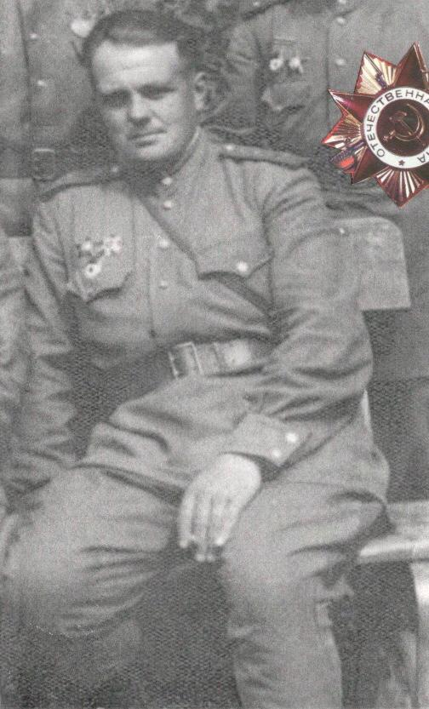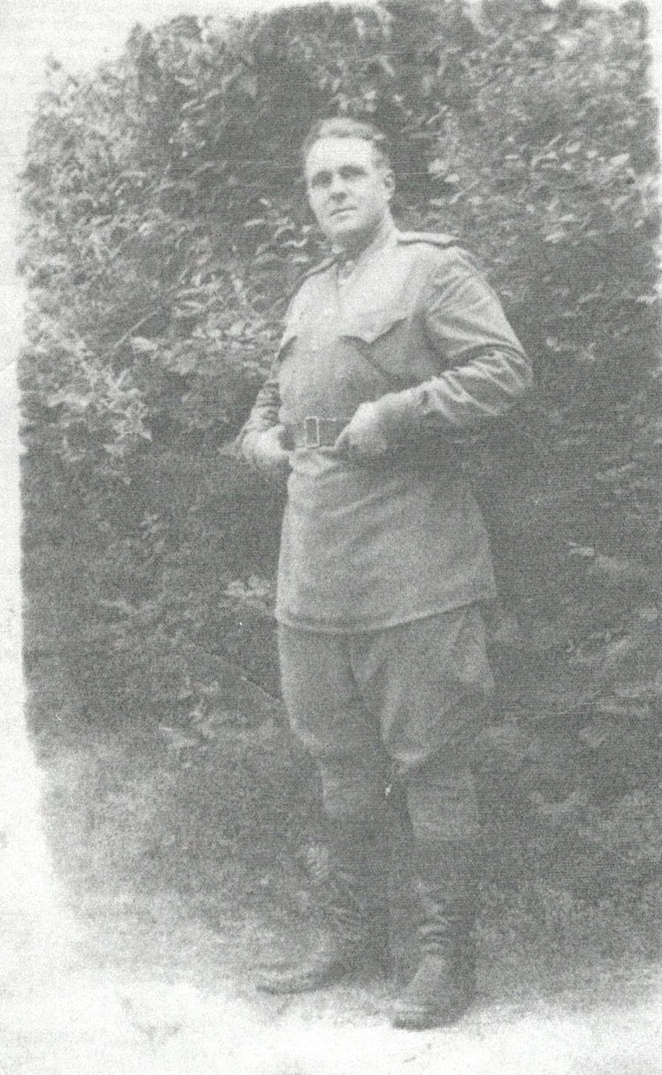
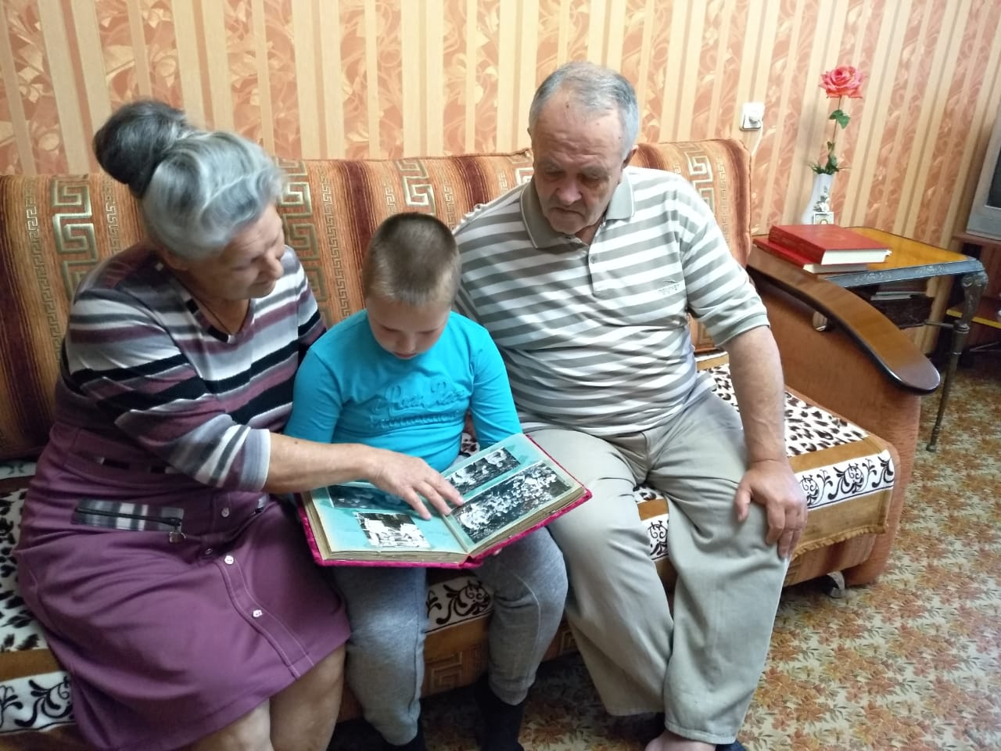
Приложение 2.2
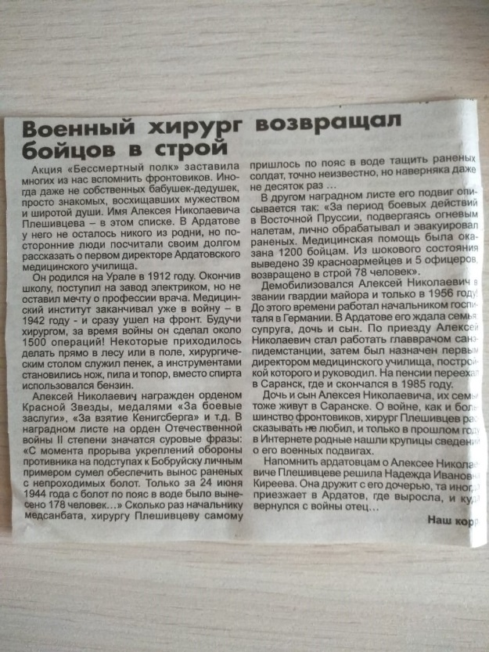
Приложение 2.3
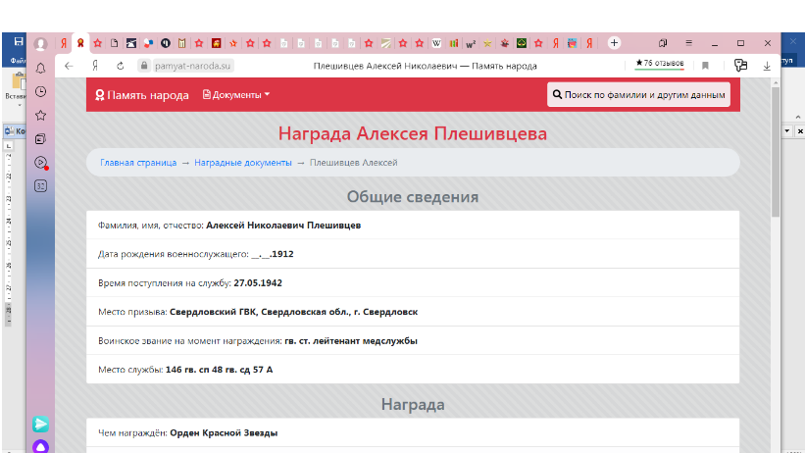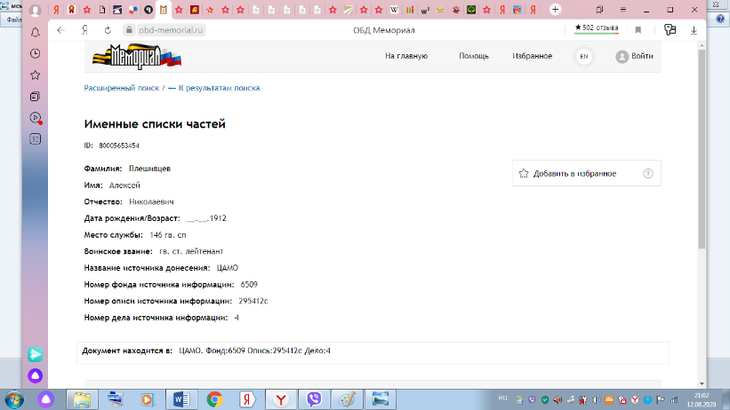
Приложение 2.4

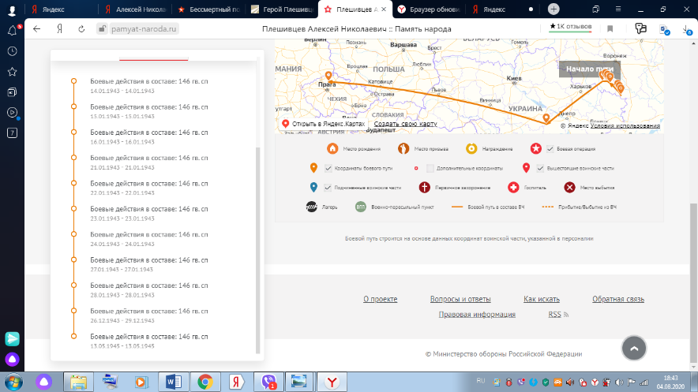
Приложение 2.5
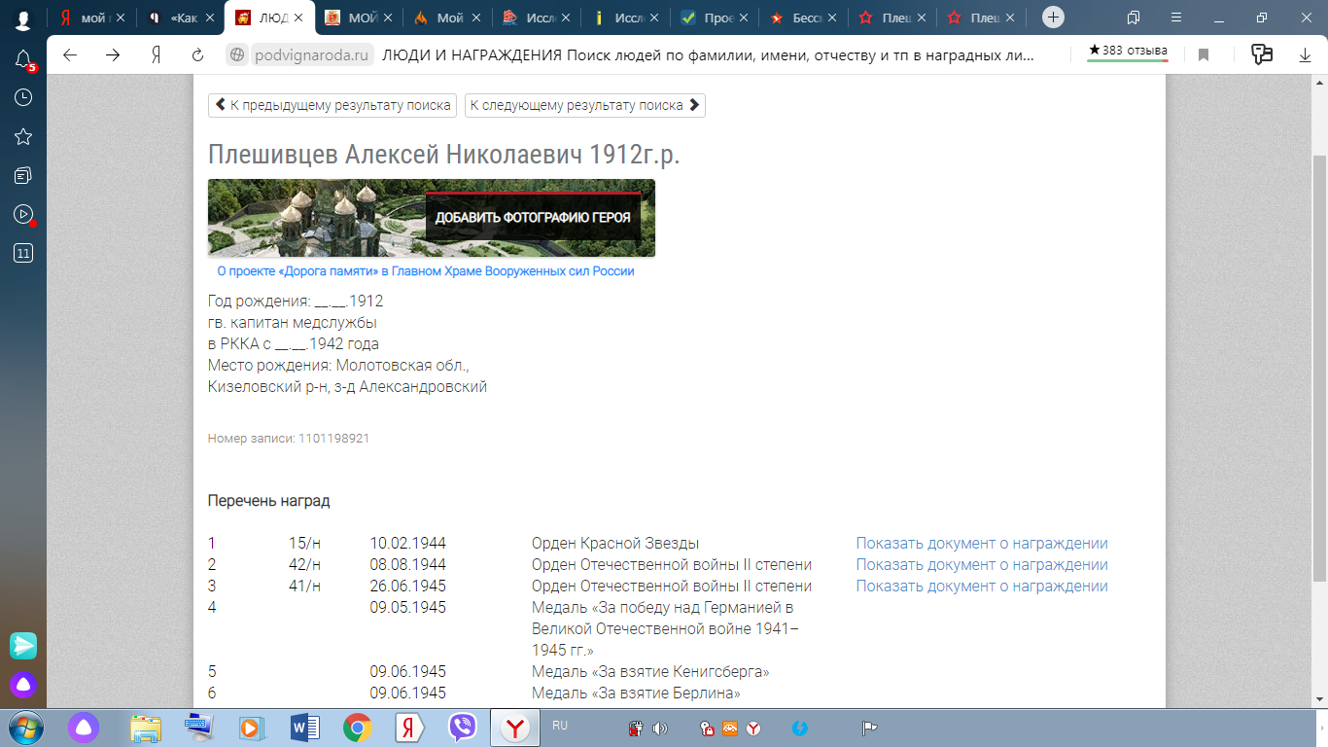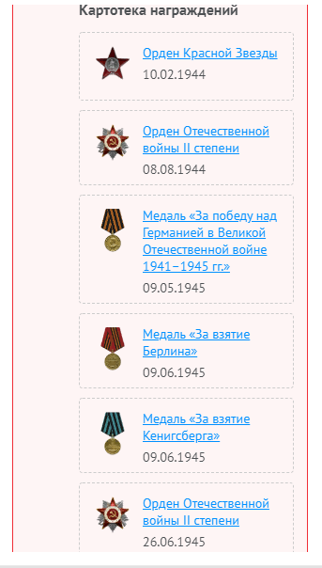

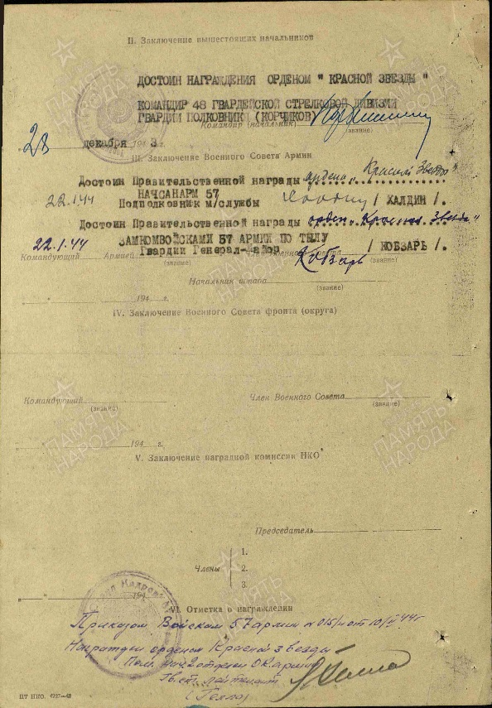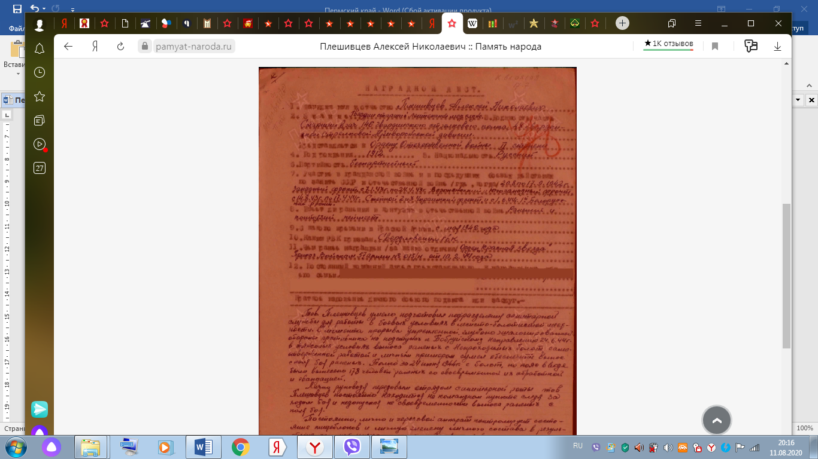
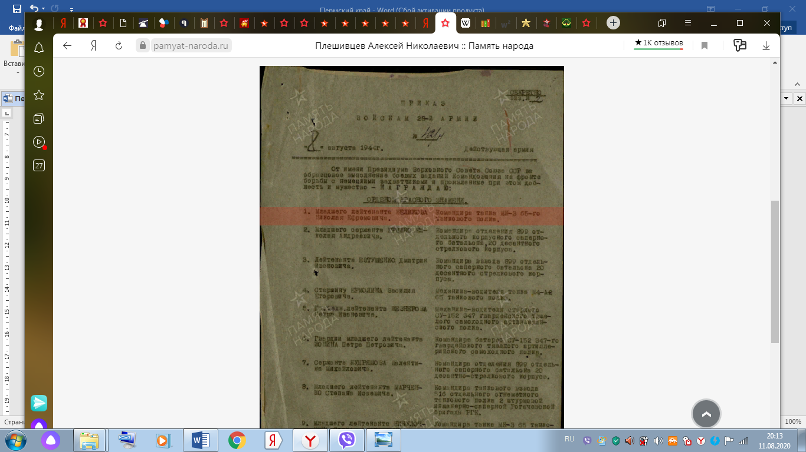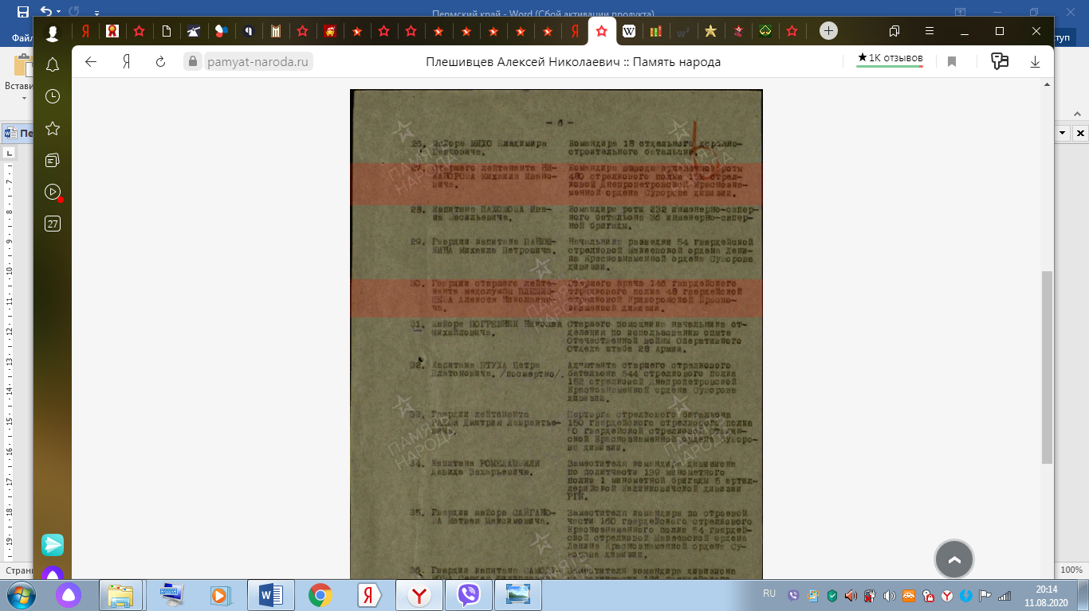

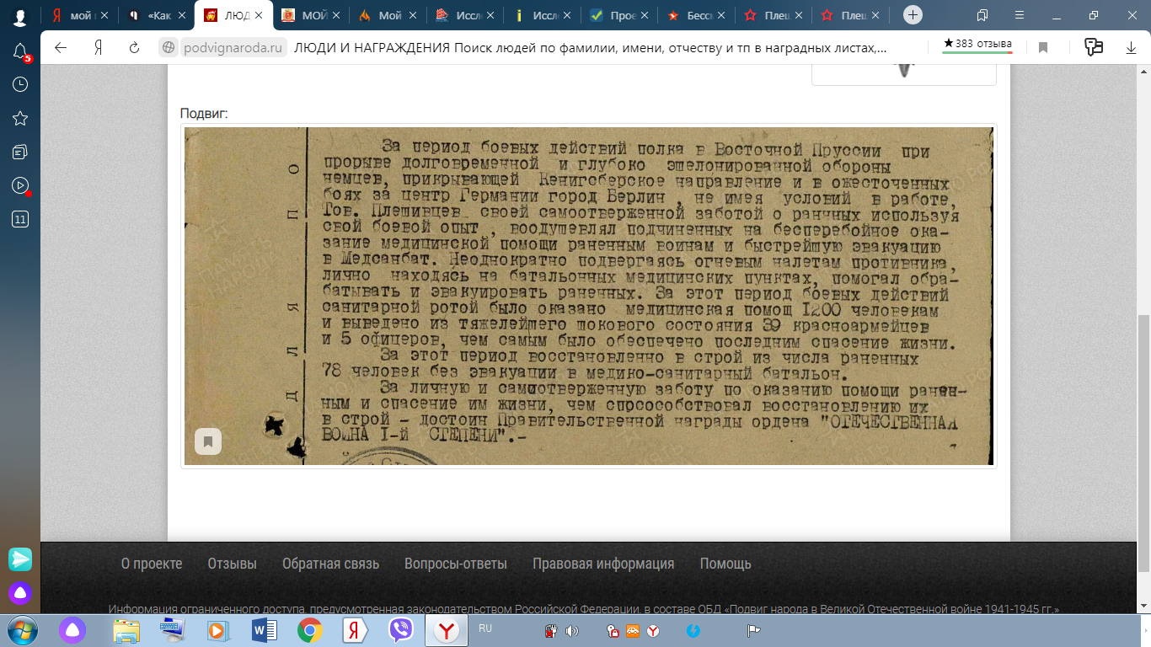
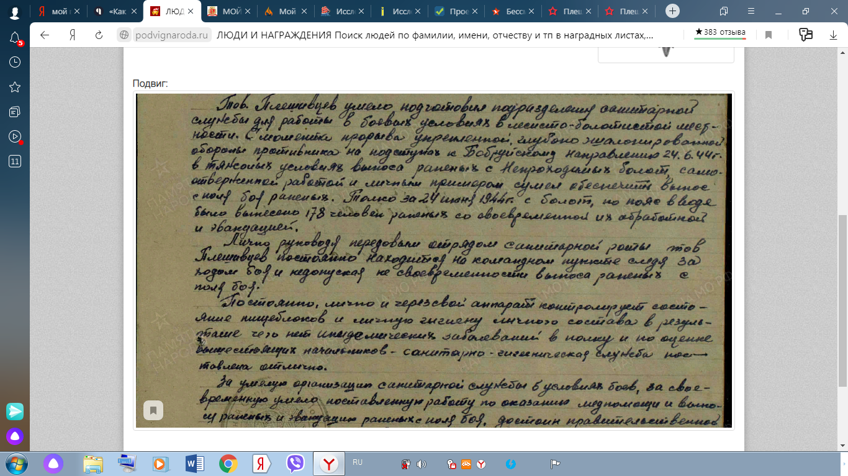
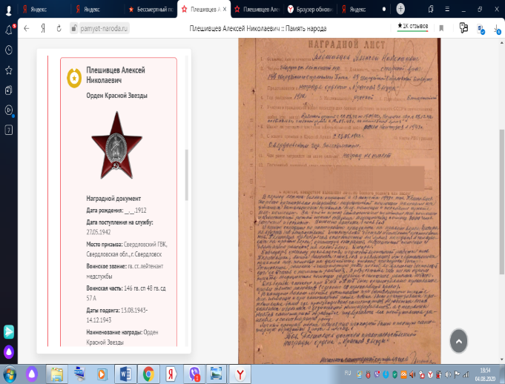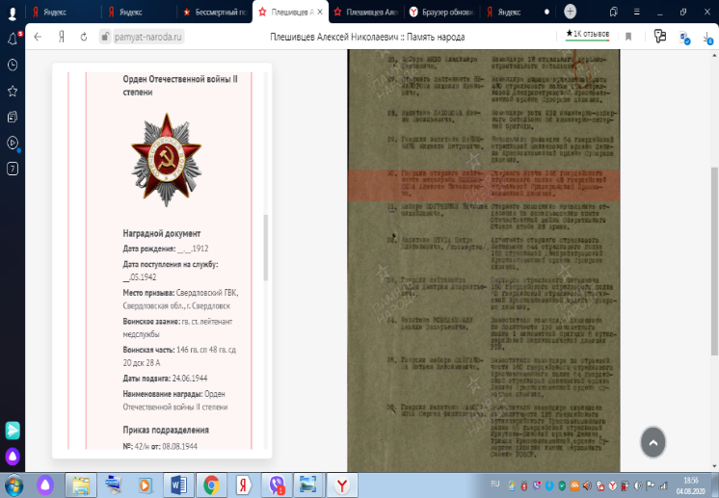
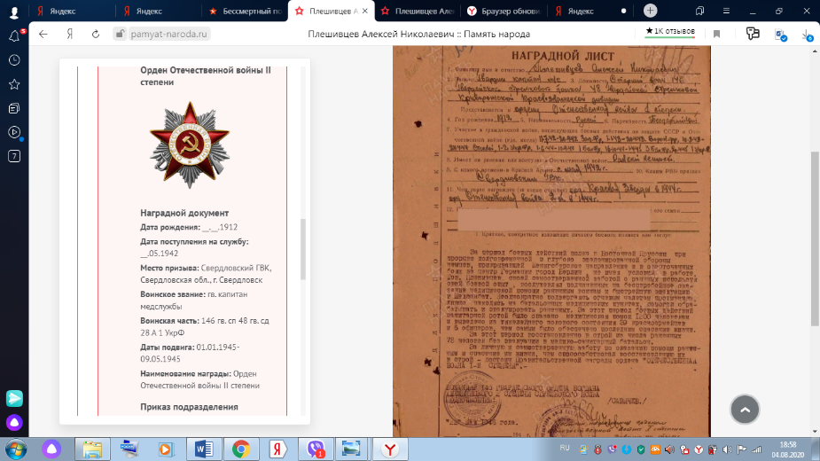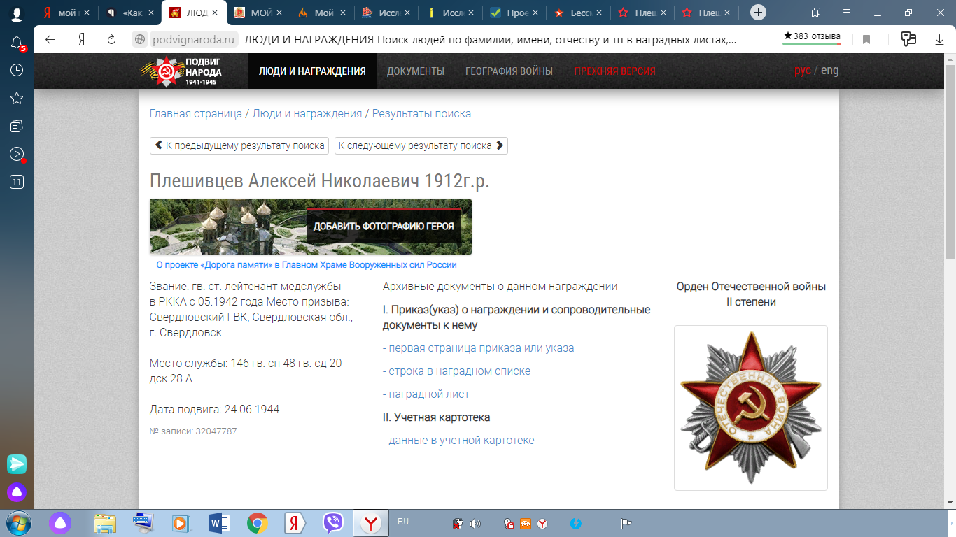
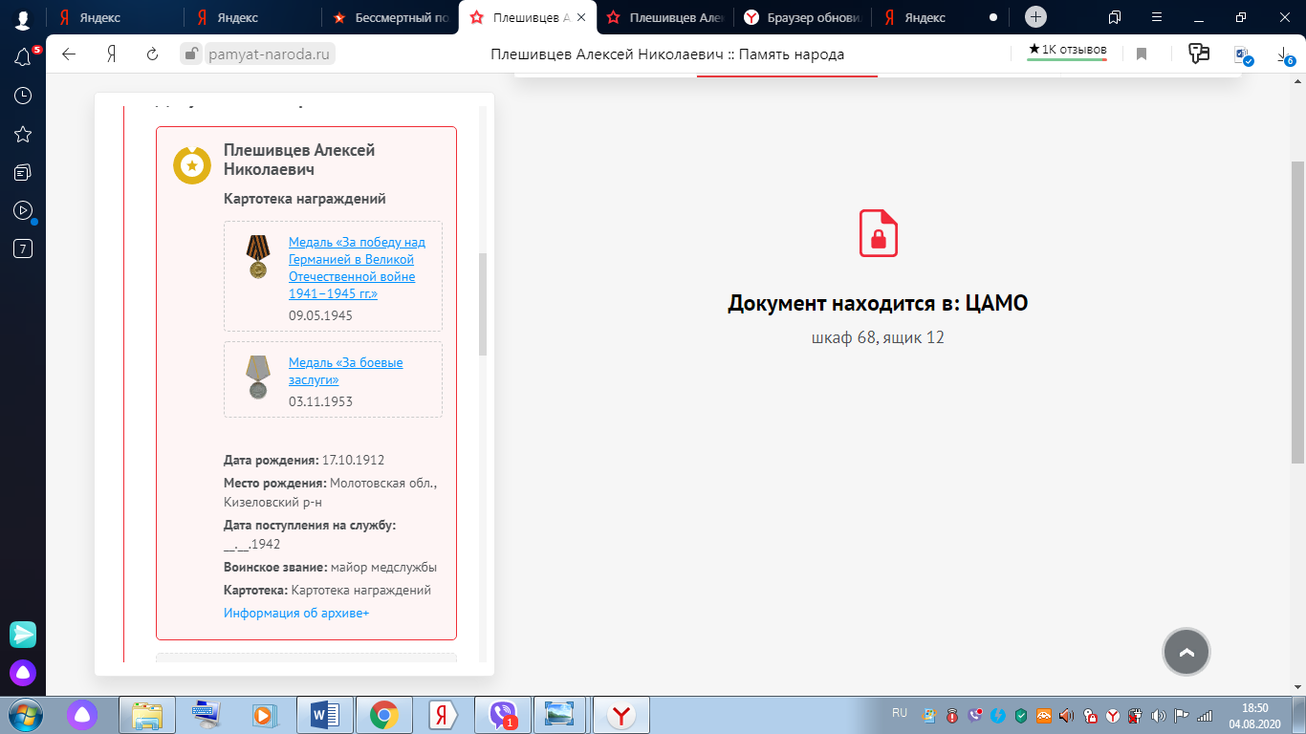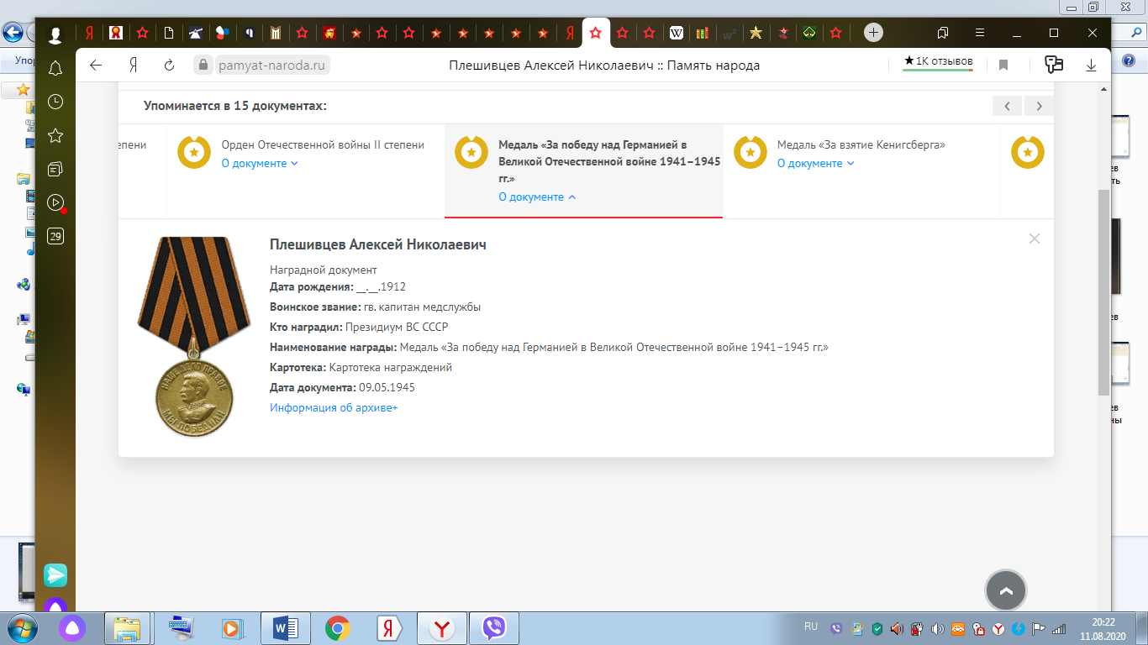
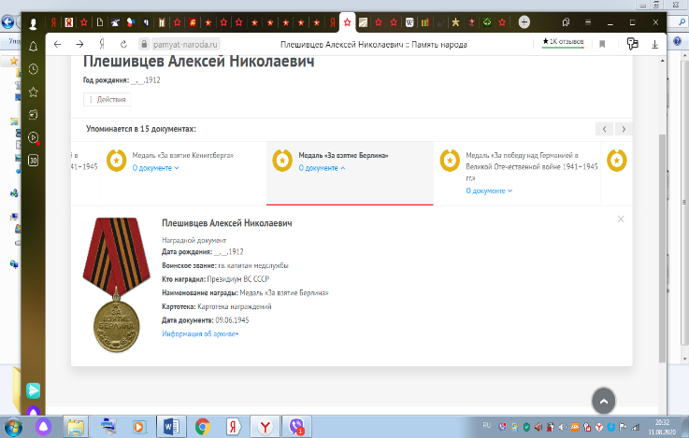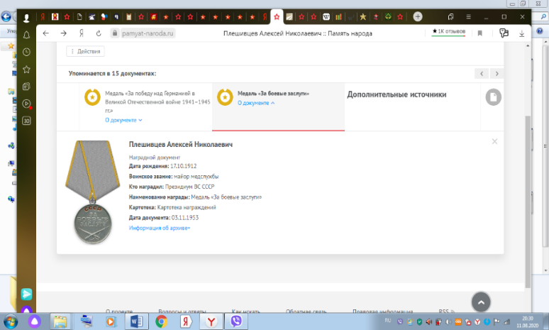
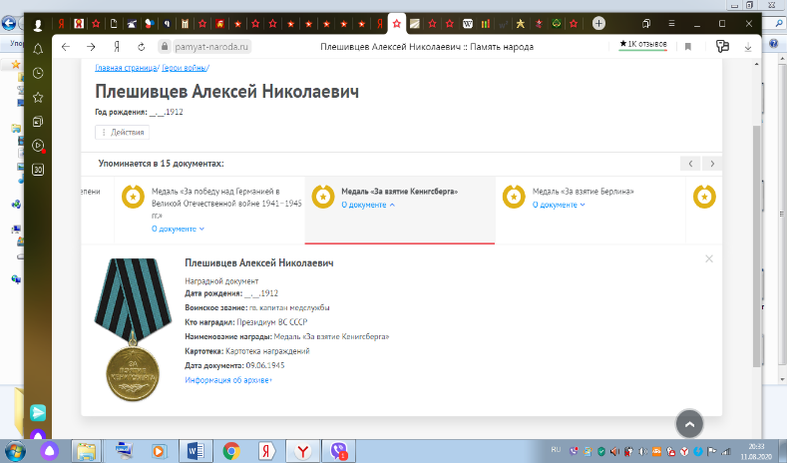
Приложение 2.6
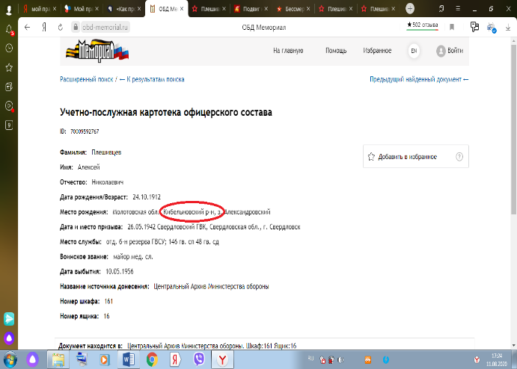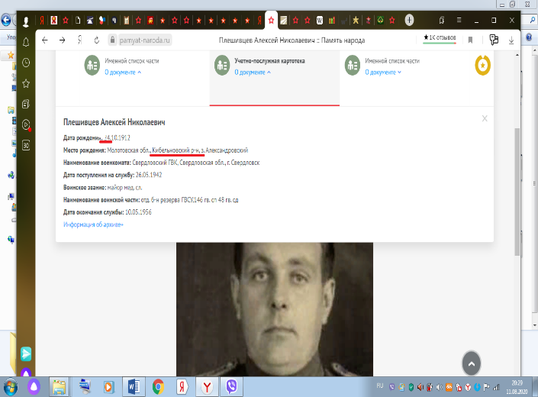
(Приложение 2.7)

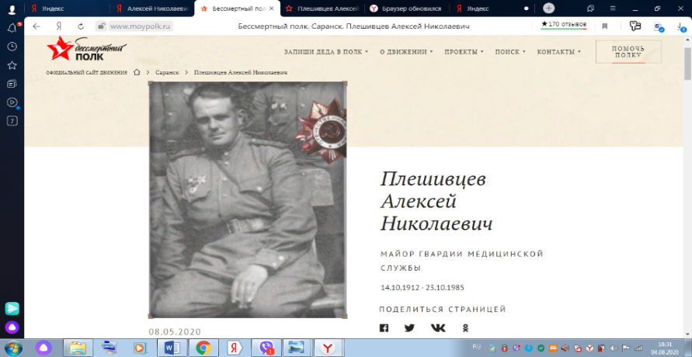

Приложение 3.1
Суина-Ворожейкина Зоя Михайловна
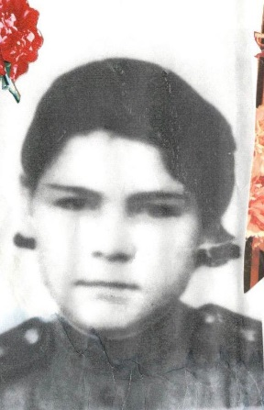
Приложение 3.2
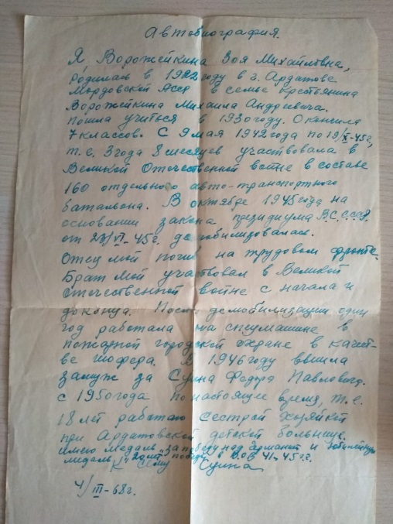
Приложение 3.3
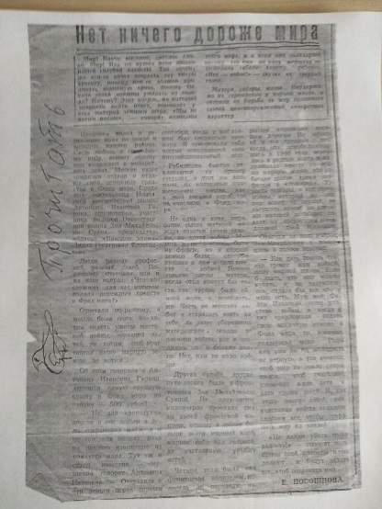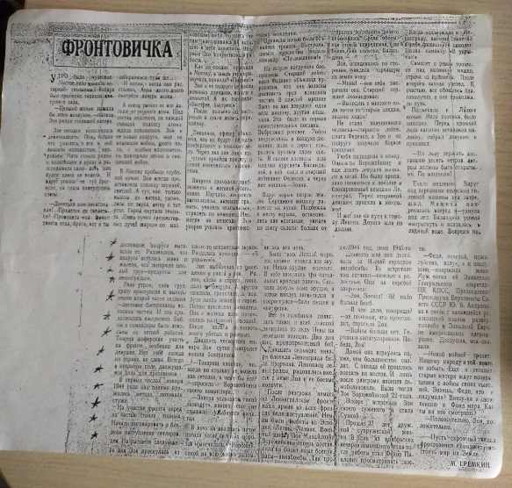
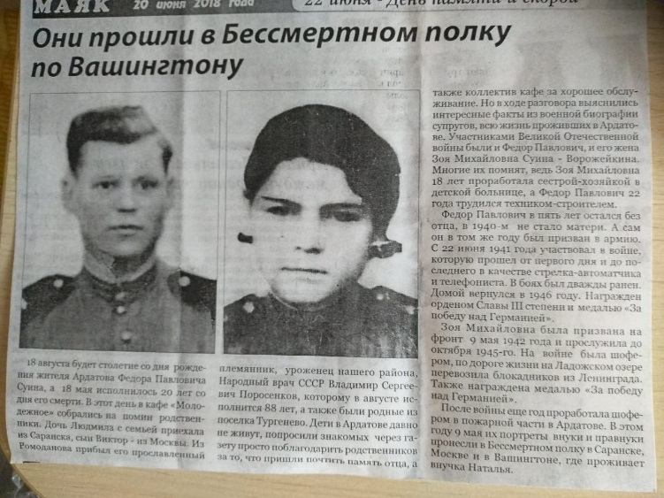
Приложение 3.4
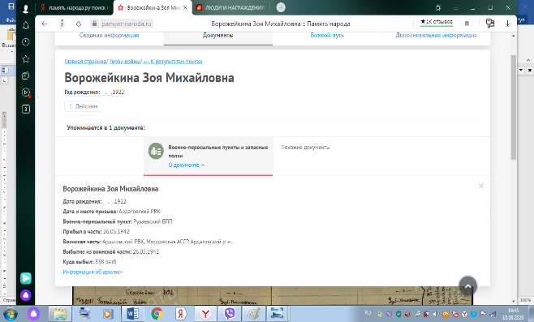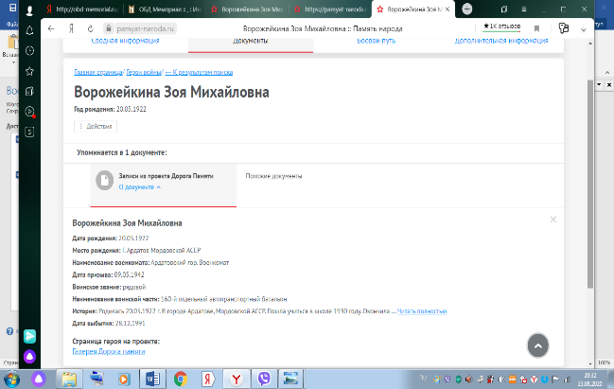
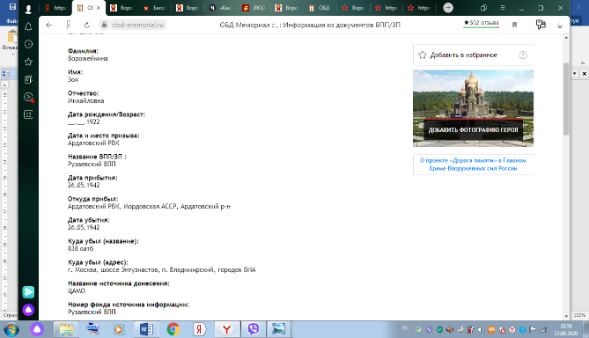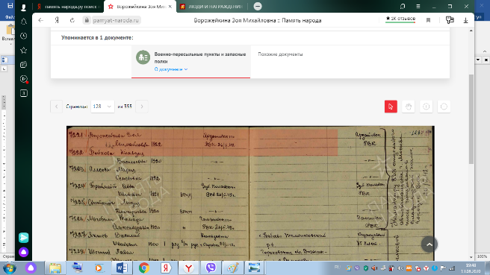
Приложение 3.5

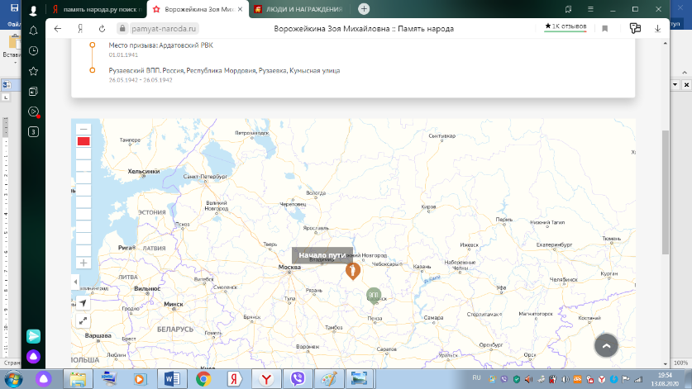
Приложение 3.6
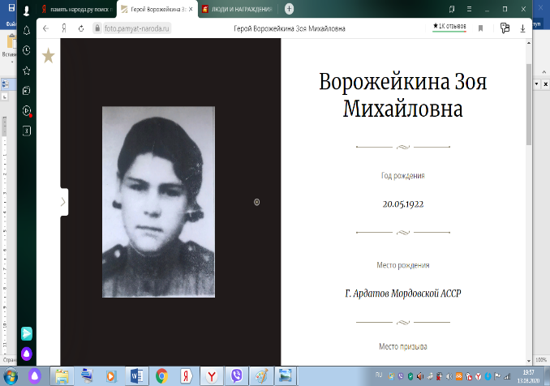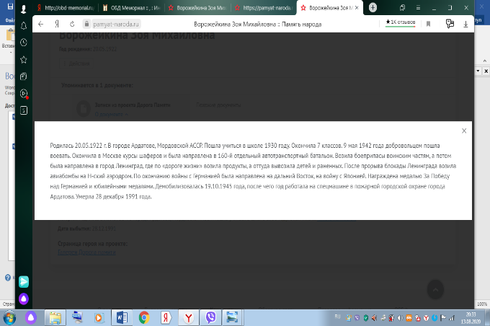
Приложение 3.7
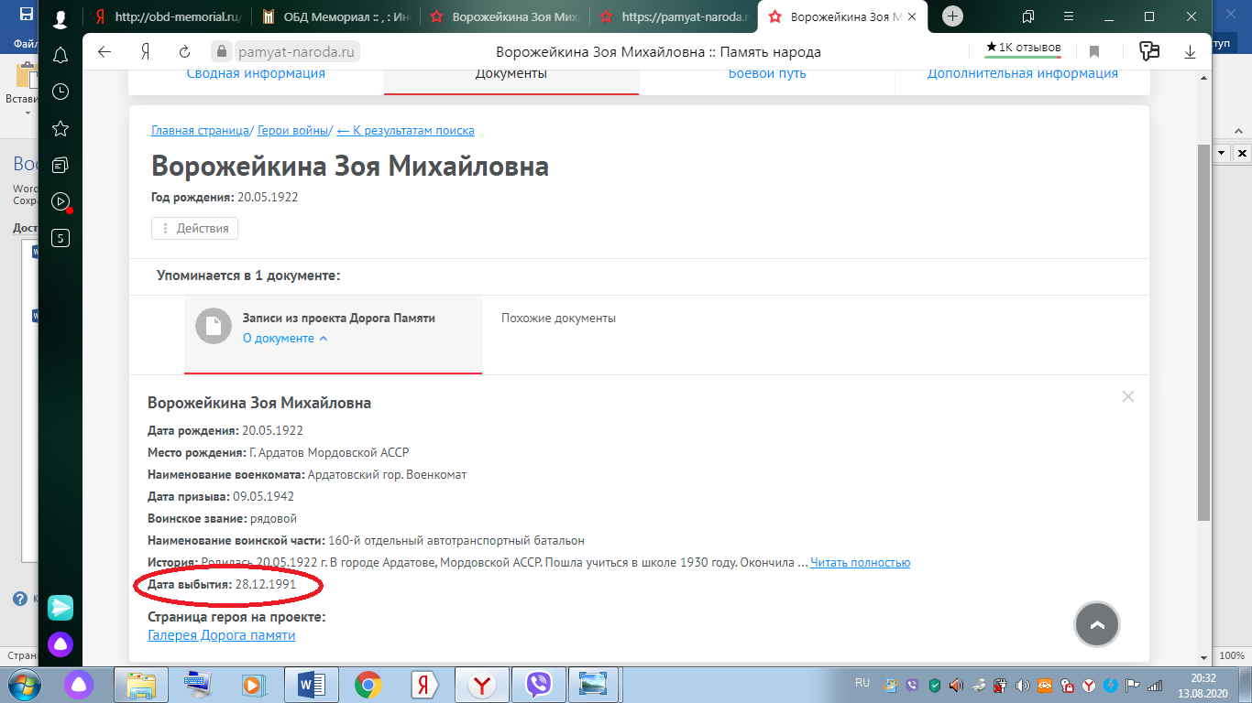
Приложение 3.8
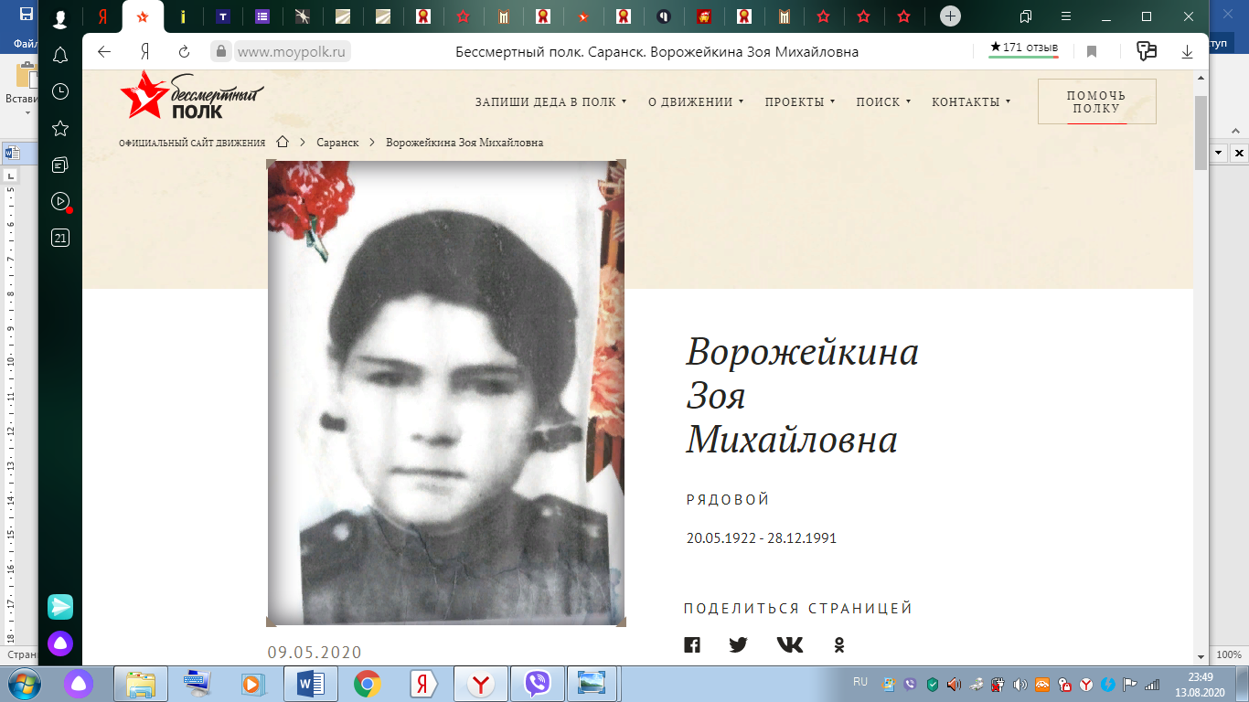
Приложение 4
